

ผลการปฏิบัติงานของแต่ละสายงานปีงบประมาณ 2568
เดือน ธันวาม 2567
POLICE ITA 2025
สถานีตำรวจภูธรเมืองพิจิตร

สารบัญ

เรื่อง หน้า

รายงานการปฏิบัติราชการงานสืบสวน 1
รายงานการปฏิบัติราชการงานสอบสวน 3
รายงานการปฏิบัติราชการงานป้องกันปราบปราม 4
รายงานการปฏิบัติราชการงานจราจร 6
รายงานการปฏิบัติราชการงานอำนวยการ 7

1. งานสืบสวน
ข้อมูล ณ วันที่ 28 กุมภาพันธ์ 2568

ช่วงวันที่ 1– 31 ธ.ค. 2567 ได้มีการจับกุมตัวผู้ต้องหาตามหมายจับ 7 ราย ผู้ต้องหา 13 คนประกอบด้วย

ลำดับที่ 1 วันที่ 1ธ.ค.2567 ผู้ต้องหาตามหมายจับศาล จ.พิจิตรที่ จ.213/2567ลง4 ก.ย.67 ข้อหาร่วมกันฉ้อโกงเข้าสู่ระบบคอมพิวเตอร์ซึ่งข้อมูลอันเป็นเท็จ
ลำดับที่ 2 วันที่ 2 ธ.ค.2567 ผู้ต้องหาตามหมายจับศาล จ.พิจิตร ที่298/2567 ลง 18 พ.ย.67 ข้อหา มียาเสพติดให้โทษประเภท 1(เมมแอมเฟตามีน)ไว้ในความครอบครองโดยไม่ได้รับอนุญาต เป็นผู้ขับขี่เสพยาเสพติด
ลำดับที่ 3 วันที่ 2 ธ.ค.2567 ผู้ต้องหาตามหมายจับศาล จ.พิจิตร ที่ 435/256ลง 29 ก.ย.67 ข้อหา ประมวลกฎหมายยาเสพติด(ผิดเงื่อนไขคุมประพฤติ)
ลำดับที่ 4 วันที่ 2 ธ.ค.2567 ผู้ต้องหาตามหมายจับศาล จ.พิจิตร126/2566 ลง 15 พ.ค.66 ข้อหาประมวลกฎหมายยาเสพติด(ไม่มาศาลตามกำหนดนัด)
ลำดับที่ 5 วันที่ 2 ธ.ค.2567 จับกุมตัวผู้ต้องหา พรบ.อาวุธปืน จำนวน 3 ราย
ลำดับที่ 6 วันที่ 17 ธ.ค.2567 ผู้ต้องหาตามหมายจับศาล ศรีษะเกษ195/2567 ลง 25 เม.ย.67 ข้อหาร่วมกันลักทรัพย์โดยลวงเป็นเจ้าพนักงาน ร่วมกันใช้บัตรอิเล็กทรอนิกส์ของผู้อื่นฯ,ร่วมกันทุจริตนำเข้าสู่คอมพิวเตอร์ซึ่งข้อมูลอันเป็นเท็จฯ
ลำดับที่ 7 วันที่ 19 ธ.ค.2567 ผู้ต้องหาพรบ.อาวุธปืน ข้อหามีอาวุธปืนไว้ในความครอบครองโดยไม่ได้รับอนุญาต,มียาเสพติดให้โทษประเภท 1(ยาบ้า)ไว้ในความ ครอบครองโดยไม่ได้รับอนุญาตและเสพฯ
ลำดับที่ 8 วันที่ 23 ธ.ค.2567 ข้อหา ประกอบธุรกิจสินเชื่อส่วนบุคคลภายใต้การกำกับโดยไม่ได้รับอนุญาต
ลำดับที่ 9 วันที่ 26 ธ.ค.2567 ผู้ต้องหาตาหมายจับศาล จ.พิจิตรที่ 315/256ลง 3 ธ.ค.2567ฉ้อโกงทรัพย์ ปลอมและใช้เอกสารปลอม
ลำดับที่ 10 วันที่ 27 ธ.ค.2567 ผู้ต้องหาตามหมายจับศาล จ.พิจิตร 223/2567 ลง 13 ก.ย.2567 ข้อหามียาเสพติดให้โทษประเภทที่1(เมทแอมเฟตามีนหรือยาบ้า)ไว้ในความครอบครองกระทำเพื่อการค้าอันก่อให้เกิดการแพร่กระจายในกลุ่มประชาชน
ลำดับที่ 11 วันที่ 27 ธ.ค.2567 ผู้ต้องหาในข้อหาช่วยซ่อนเร้น ช่วยจำหน่าย ช่วยพาเอาไปเสีย ซื้อ รับจำนำ หรือรับไว้ โดยประการใด ซึ่งของอันตนรู้ว่าเป็นของที่เข้ามาในราชาอาณาจักรโดยยังมิได้ผ่านพิธี
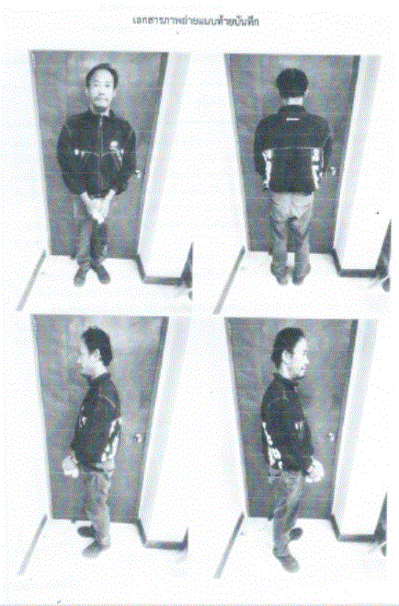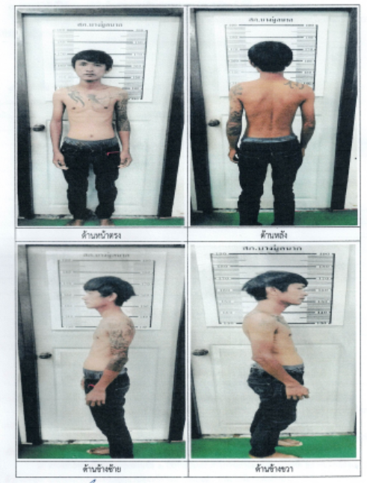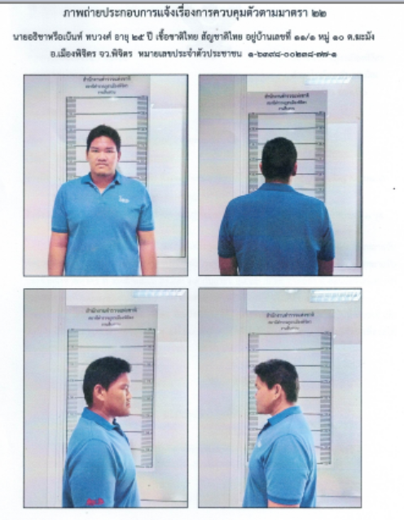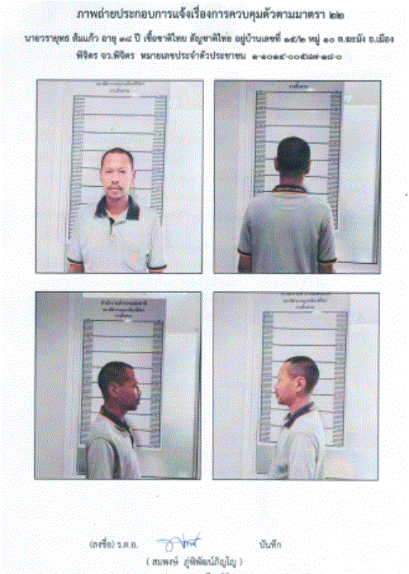

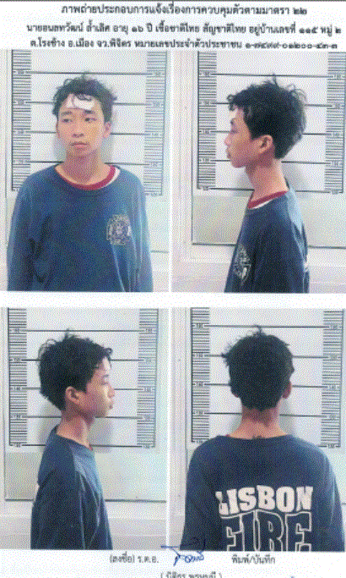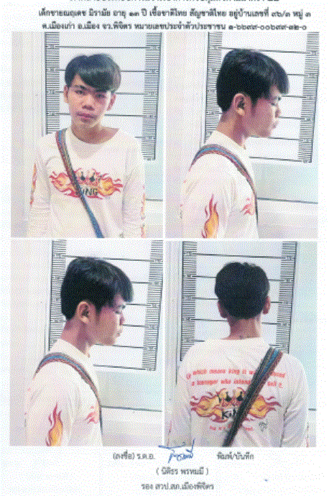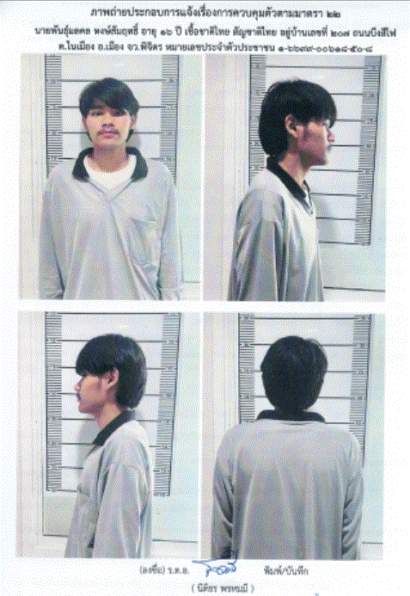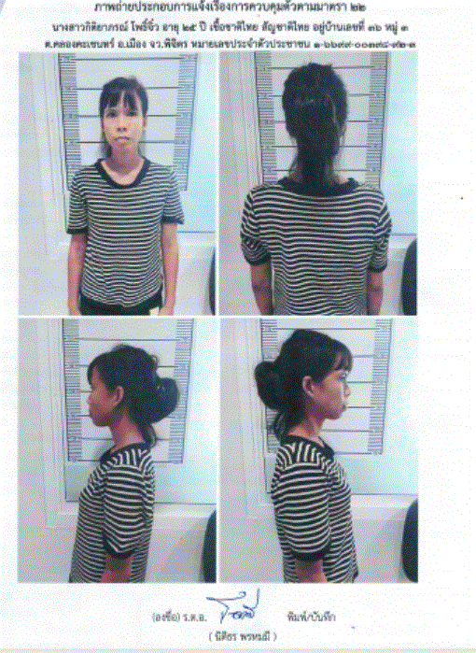

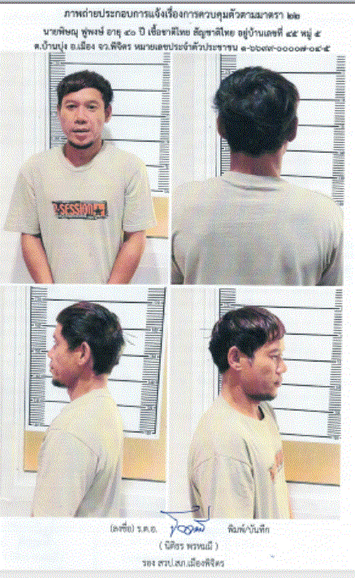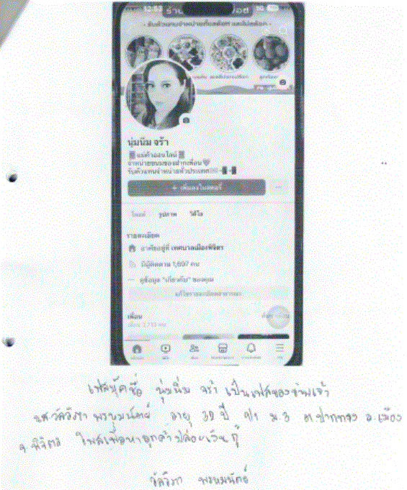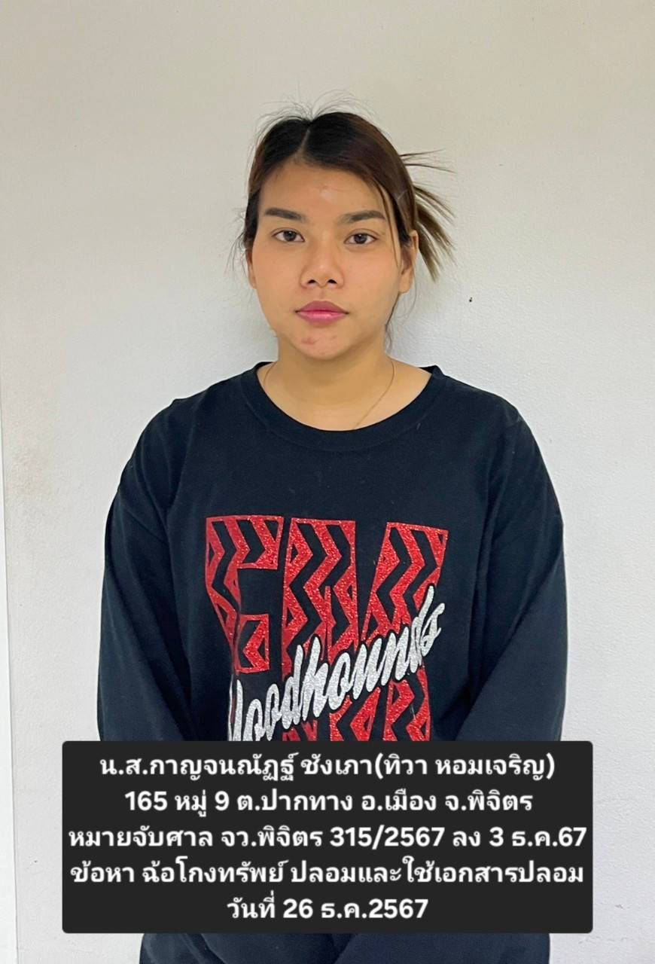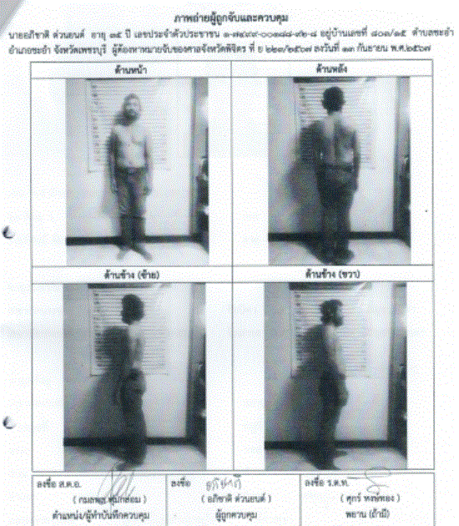

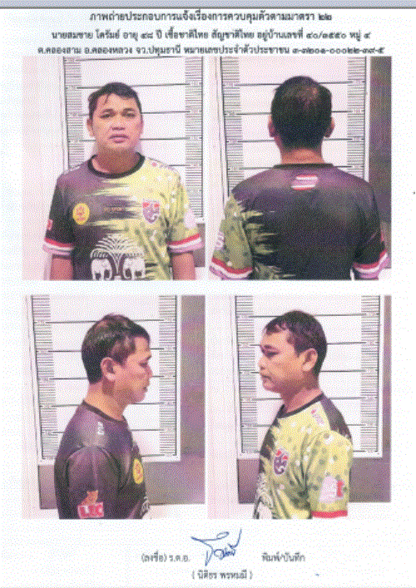

2. งานสอบสวน
เมื่อวันที่ 2 ธันวาคม 2567 พนักงานสอบสวนพร้อมด้วยเจ้าหน้าที่ได้ส่งของกลางซึ่งเป็นยาเสพติดให้โทษประเภทที่ 1 (เมทแอมเฟตามีน) ส่งตรวจพิสูจน์ ที่ศูนย์พิสูจน์หลักฐาน ภาค 6 จังหวัดพิษณุโลก
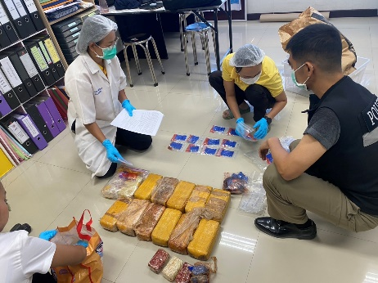

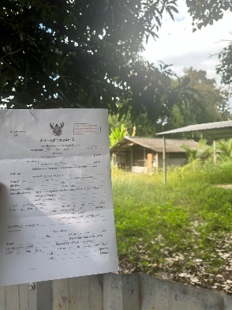
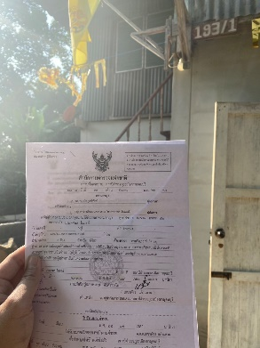
ช่วงวันที่ 1 ธันวาคม 2567 ถึง 31 ธันวาคม 2567 เจ้าหน้าที่ธุรการคดี ได้นำหมายเรียกของอัยการ และ สภ.ต่างๆ ส่งให้กับพยานและผู้ต้องหา รับทราบ

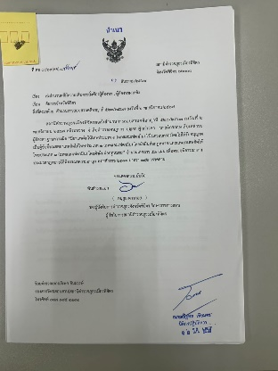
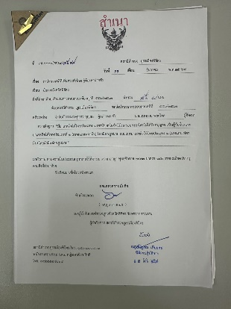
ช่วงวันที่ 1 ธันวาคม 2567 ถึง 31 ธันวาม 2567 พนักงานสอบสวนได้รับแจ้งความร้องทุกข์จำนวน 81 คดี พร้อมทั้งส่งสำนวนคดีให้แก่อัยการจังหวัดพิจิตร
3. งานป้องกันปราบปราม
1. เมื่อวันทื่ 2 ธันวาคม 2567 นำโดย พ.ต.ท.ศราวุธ เป้าเพชร รอง ผกก.ป.สภ.เมืองพิจิตร , พ.ต.ท.วิทยะ วระลักษ์ สวป.สภ.เมืองพิจิตร พร้อมเจ้าหน้าที่ตำรวจ ชุด ชมส.ฯ ได้เป็นวิทยากรในการฝึกอบรมการระงับเหตุบุคคลคลุ้มคลั่งโดยใช้ชุดไม้ง่าม ให้แก่ คณะครู อาจารย์ และนักเรียน ในเขตรับผิดชอบ อำเภอเมืองพิจิตร จำนวน 300 คน

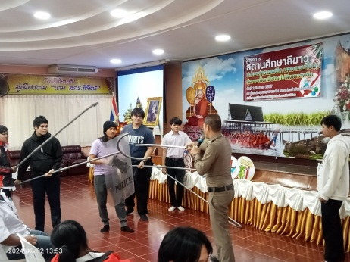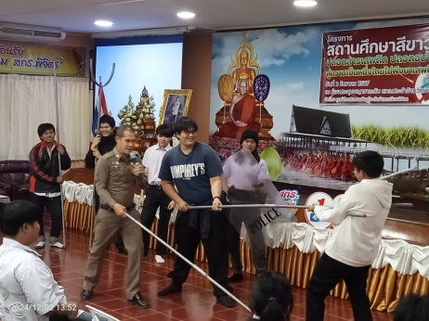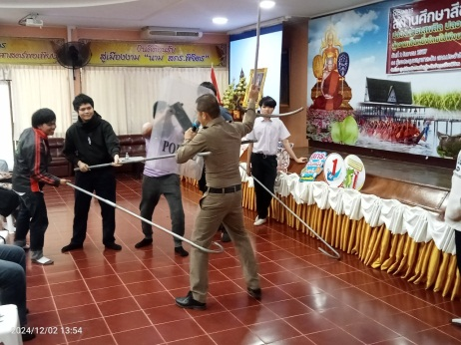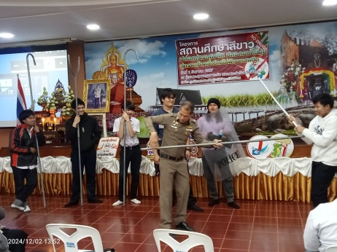

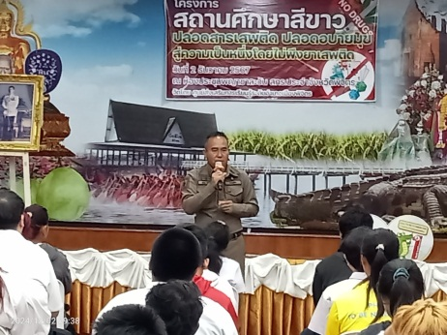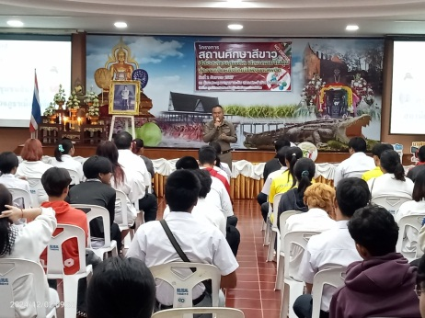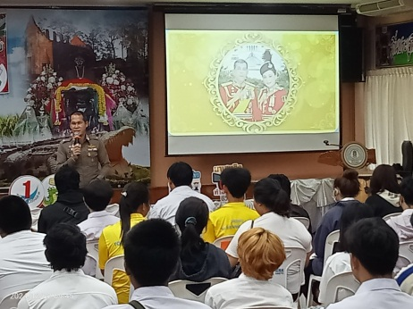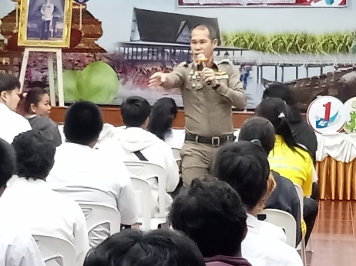
2. เมื่อวันทื่ 2 ธันวาคม 2567 นำโดย พ.ต.ท.ศราวุธ เป้าเพชร รอง ผกก.ป.สภ.เมืองพิจิตร ,พ.ต.ท.วิทยะ วระลักษ์ สวป.สภ.เมืองพิจิตร พร้อมเจ้าหน้าที่ตำรวจ ชุด ชมส.ฯ ได้เป็นวิทยากรในโครงการสถานศึกษาสีขาว ให้แก่ คณะครู อาจารย์ และนักเรียน ในเขตรับผิดชอบ อำเภอเมืองพิจิตร จำนวน 300 คน

3. ช่วงวันที่ 1 ธ.ค. 2567 ถึง 31 ธ.ค. 2567 ร้อยเวร 2-0 สายตรวจรถยนต์ ได้มีการออกตรวจจุดเสี่ยง จุดล่อแหลมร้านสะดวกซื้อในพื้นที่ เพื่อป้องกันเหตุ สร้างความอุ่นใจ และรักษาความปลอดภัยให้แก่​​ประชาชน จำนวนรวม 7,063 ครั้ง และ ตรวจเยี่ยมประชาชน จำนวน 99 คน

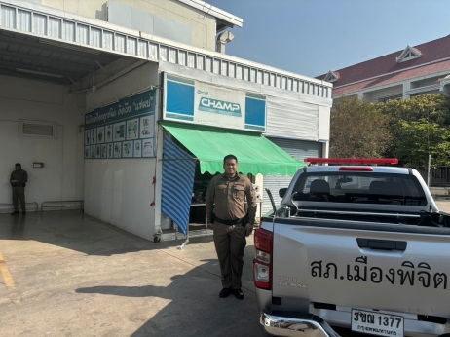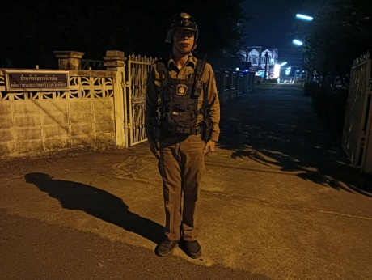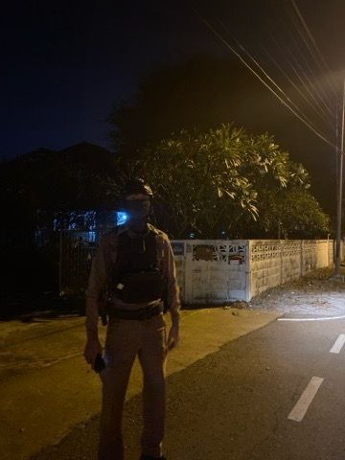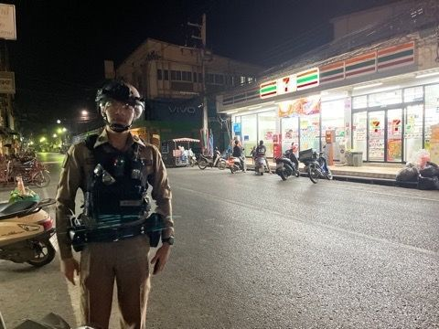

4. งานจราจร

1. เมื่อวันที่…6…ธ.ค.2567…....เวลา…08.00…น. ชุดปฏิบัติการจราจรได้มีการรักษาความปลอดภัยและอำนวยความสะดวกด้านการจราจรแก่ขบวนกองทัพนักกีฬา“กิจกรรมการแข่งขันกีฬา
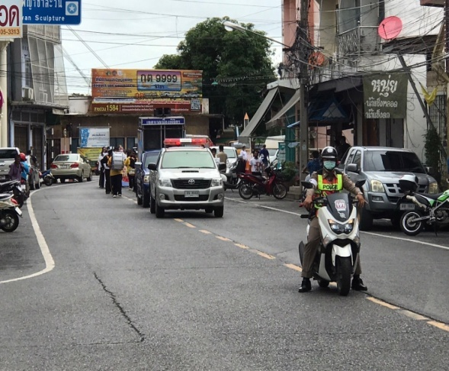

2. เมื่อวันที่…16…ธ.ค.2567..เวลา…19.00…น. มีประชาชนขอความช่วยเหลือข้ามถนน จราจรจึงอำนวยความสะดวกด้านการจราจร ตามโครงการ “สุภาพบุรุษจราจร ประชาชนสัญจรปลอดภัย”
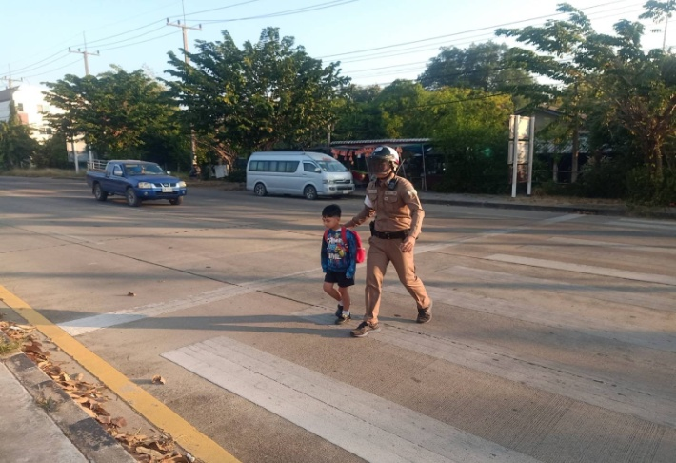

3. ช่วงวันที่…1 ธ.ค.2567……ถึง…31 ธ.ค.2567 เจ้าหน้าที่ตำรวจราจรได้มีการอำนวยความสะดวกด้านการจราจรและดูแลความปลอดภัยของประชาชนหน้าสถานศึกษาและจุดบริการต่างๆ จำนวน…16...ครั้ง
4. ช่วงวันที่…1 ธ.ค.2567……ถึง…31 ธ.ค.2567 เจ้าหน้าที่ตำรวจจราจรได้มีการอำนวยความสะดวกด้านการจราจรและดูแลความปลอดภัยของประชาชนที่ข้ามถนนบริเวณหน้าห้างสรรพสินค้า ในช่วงเวลาเร่งด่วน และมีปริมาณรถหนาแน่น จำนวน…16...ครั้ง
5. ผลการจับกุมคดีจราจร ช่วงวันที่…1 ธ.ค.2567…ถึง..31 ธ.ค.2567…(10 ข้อหาหลัก) จำนวน 498 ราย

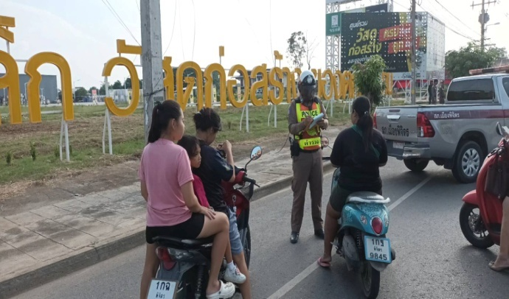
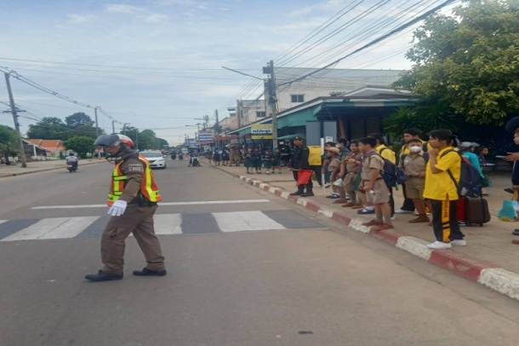

5. งานอำนวยการ

1. เมื่อวันที่ 7 ธันวาคม 2567 พ.ต.อ.อนุกูล ดาวลอย รองผบก.ภ.จว.พิจิตร รรท.ผกก.สภ.เมืองพิจิตร , พ.ต.ท.เสน่ห์ สุวรรณคีรี สว.อก.สภ.เมืองพิจิตร พ.ต.ท.นาวิน ศรีสมบูรณ์ สว.จร.สภ.เมืองพิจิตร พร้อมเจ้าหน้าที่ตำรวจงานอำนวยการและงานจราจร ได้ร่วมกันจัดโครงการอบรมอาสาจราจร ณ ห้องประชุม ชั้น 4 สภ.เมืองพิจิตร

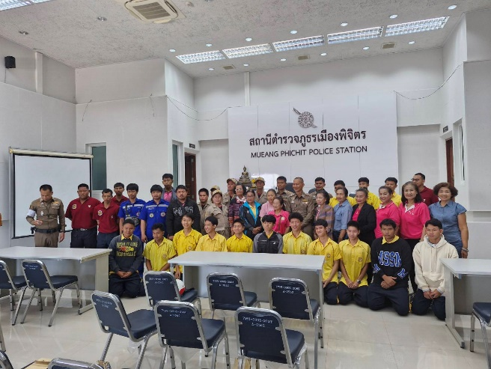
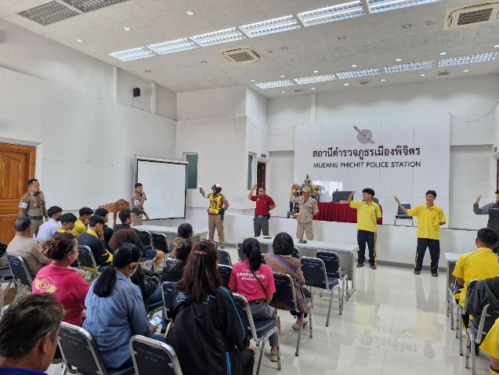

2. เมื่อวันที่ 12 ธันวาคม 2567 พ.ต.อ.อนุกูล ดาวลอย รองผบก.ภ.จว.พิจิตร รรท.ผกก.สภ.เมืองพิจิตร , พ.ต.ท.เสน่ห์ สุวรรณคีรี สว.อก.สภ.เมืองพิจิตร พร้อมเจ้าหน้าที่ตำรวจงานอำนวยการ ได้ร่วมกันจัดโครงการอาหารกลางวัน ให้แก่ข้าราชการตำรวจในสังกัด ณ สภ.เมืองพิจิตร
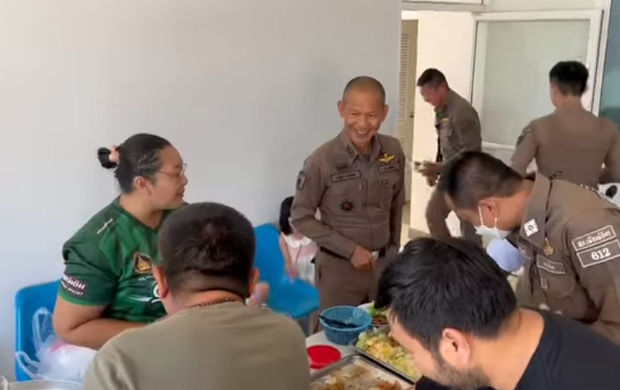
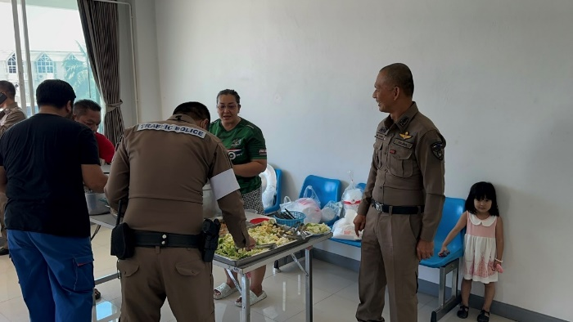

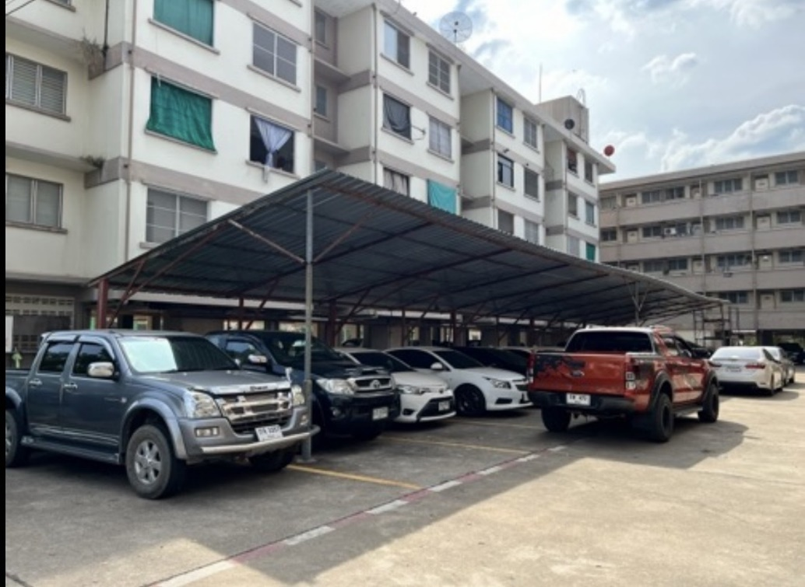
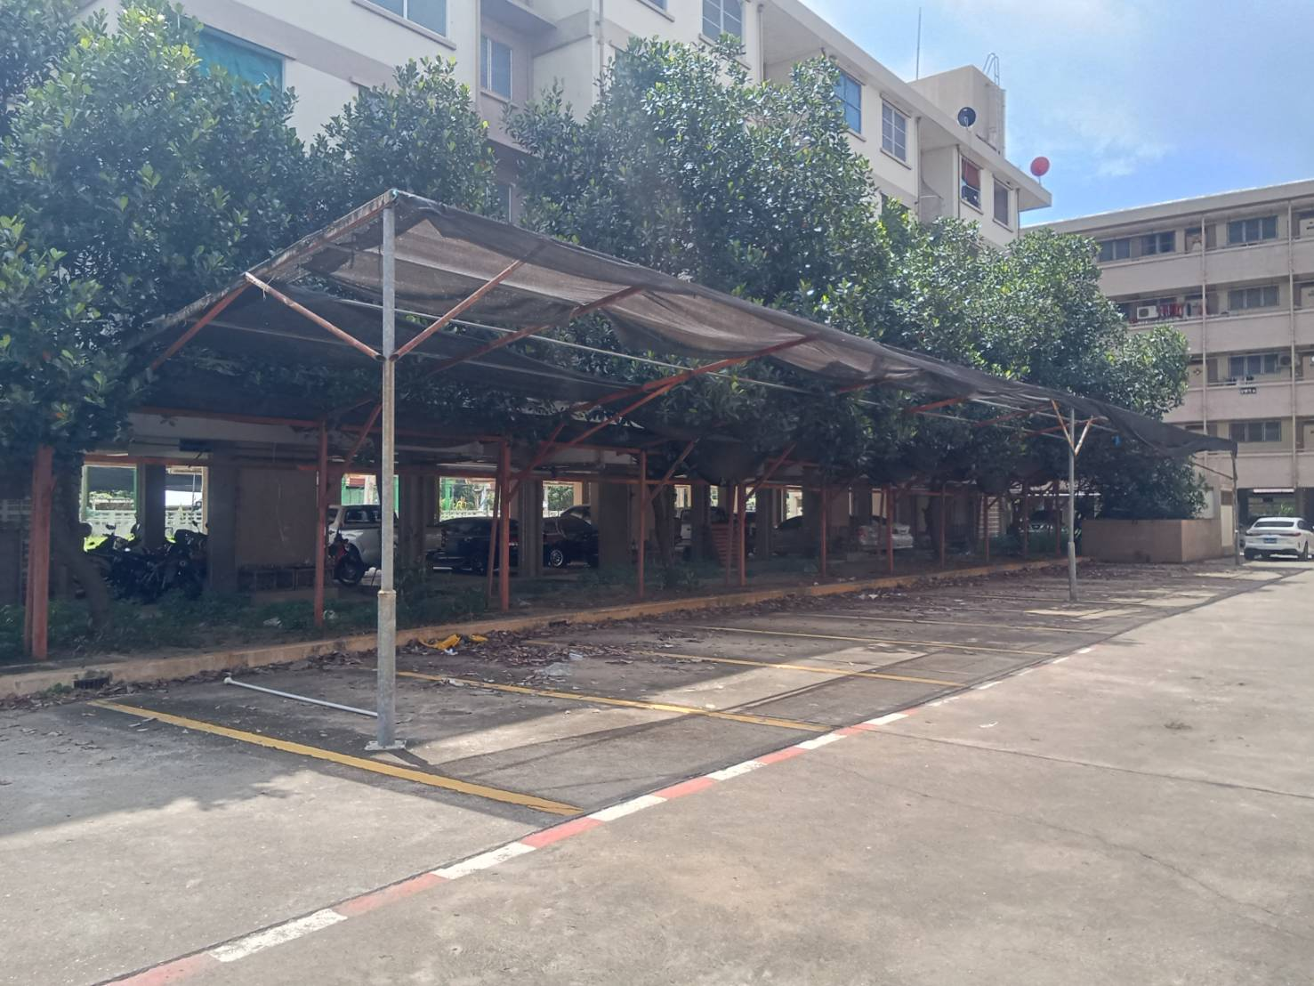
3. เมื่อวันที่ 17 ธันวาคม 2567 พ.ต.อ.อนุกูล ดาวลอย รอง ผบก.ภ.จว.พิจิตร รรท.ผกก.สภ.เมืองพิจิตร พ.ต.ท.เสน่ห์ สุวรรณคีรี สว.อก.สภ.เมืองพิจิตร พร้อมเจ้าหน้าที่ตำรวจงานอำนวยการ ได้ประสานช่างร่วมดำเนินการก่อสร้างหลังคาโรงจอดรถบริเวณบ้านพักแฟลต โดยใช้วัสดุเป็นเมทัลชีท แทนวัสดุเดิมที่เป็นผ้าสแลน

